**Перспективный план на лето**

**во 2-ой младшей группе «Цветик – семицветик"**.

МКДОУ «Тидибский детский сад»

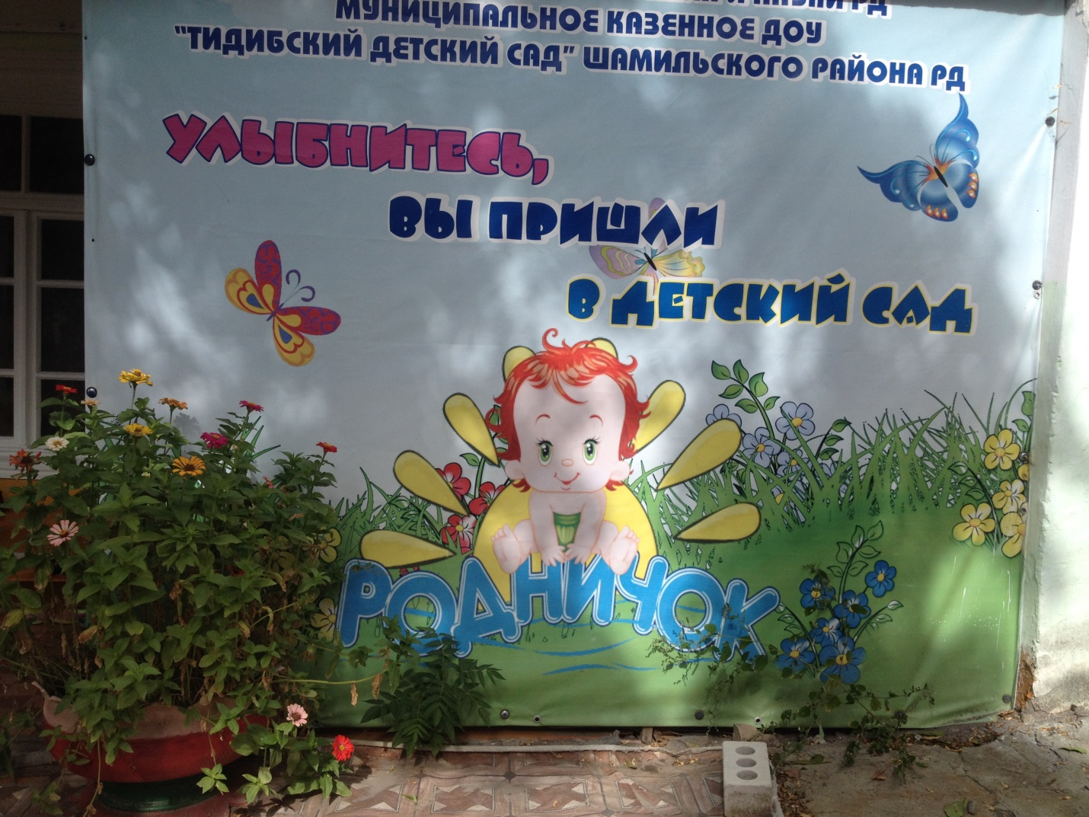

Задачи:

|  |  |  |  |
| --- | --- | --- | --- |
| Виды деятельности: |  |  |  |
| Физкультурно-оздоровительная | Игровая (театрализован-ная) | Изобразительная | Ознакомление с окружающим |
| - Охранять жизнь и укреплять здоровье детей.  - Всесторонне совершенствовать физические функции организма.  - Повышать работоспособность детского организма через различные формы закаливания.  - Формировать интерес и потребность в занятиях физическими упражнениями.  - Удовлетворять естественную потребность в движении, создавать условия для демонстрации двигательных умений каждого ребёнка. | - Поддерживать инициативу детей в импровизации.  - Активизировать воображение, инициативу, творчество.  - Развивать основы театральной культуры, духовно обогащать детей положительными эмоциями.  - Совершенствовать исполнительские умения детей в создании художественного образа, используя для этой цели игровые импровизации.  - Развивать коммуникативные навыки в различных ситуациях общения: со сверстниками, педагогами, родителями и другими людьми. | - Приобщать детей к наблюдению за действительностью, развивать умение видеть мир глазами творца-художника.  - Предоставить свободу в отражении – доступными для ребёнка художественными средствами – своего видения мира.  - Развивать умение передавать настроение, состояние, отношение к изображаемому, экспериментировать с различными видами и способами изображения.  - Создавать максимальную свободу для проявления инициативы и необходимое для этого физическое и психологическое пространство. | - Удовлетворять детскую любознательность, не подавляя при этом интереса к узнаванию природы, формировать необходимые для разностороннего развития ребёнка представления о ней, прививать навыки активности и самостоятельности мышления.  - Развивать навыки общения со сверстниками, взрослыми и окружающей природой с ориентацию на ненасильственную модель поведения.  - Обеспечить широкие возможности для использования всех пяти органов чувств: видеть, слышать, трогать руками, пробовать на вкус, чувствовать различные элементы окружающего мира. |

Тематические блоки:

|  |  |  |  |
| --- | --- | --- | --- |
| *НЕДЕЛЯ* | *МЕСЯЦ* |  |  |
|  | *ИЮНЬ* | *ИЮЛЬ* | *АВГУСТ* |
| 1 | «Лето красное пришло» | «Цветочная полянка» | «Приключения Ручейка» |
| 2 | «У солнышка в гостях» | «Шестиногие друзья» | «Моя семья» |
| 3 | «Приключения Светофорика» | «У медведя во бору…» | «Мы – спортсмены» |
| 4 | «Любимые игрушки» | «Весёлая ферма» | «Если хочешь быть здоров» |

Планирование занятий:

Понедельник

Рисование

Вторник

Ознакомление с окружающим

Среда

Лепка

Четверг

Знакомство с художественной литературой

Пятница

Аппликация / конструирование

|  |  |  |  |
| --- | --- | --- | --- |
|  | **НАБЛЮДЕНИЯ НА ПРОГУЛКЕ** |  |  |
|  | *РАСТИТЕЛЬНЫЙ МИР* | *ЖИВОТНЫЙ МИР* | *НЕЖИВАЯ ПРИРОДА* |
|  |  | - Продолжить формировать умение отличать птиц по внешнему виду (голуби, вороны, воробьи, скворцы, утки).  - Уточнить знания о собаке и щенках, особенности внешнего вида, отличия. | - Наблюдать радугу. |
| |  |  |  | | --- | --- | --- | |  | ТЕМА | ЦЕЛЬ                       ЗАНЯТИЯ | | 1-Я НЕДЕЛЯ | *Лето красное пришло.* | - Расширять знания о временах года, основных приметах лета: солнце светит ярко, на улице жарко, можно загорать; дни длинные, темнеет поздно.  - Воспитывать любовь к природе. | | 2-Я НЕДЕЛЯ | *Где живёт солнышко?* | - Формировать интерес к явлениям неживой природы: солнцу, месяцу, звёздам.  - Побуждать устанавливать простейшие связи явлений неживой природы: на небе солнышко - наступило утро, на небе месяц и звёзды - наступила ночь. | | 3-Я НЕДЕЛЯ | *Осторожно: дорога!* | - Закреплять знания детей о светофоре и его значении.  - Расширять знания о правилах поведения на проезжей части и на тротуаре.  - Продолжать развивать умение наблюдать за движением транспорта на дороге. | | 4-Я НЕДЕЛЯ | *Любимые  игрушки.* | - Формировать понятие обобщающего слова «игрушки».  - Побуждать проводить элементарную классификацию по назначению, цвету, форме.  - Воспитывать партнёрские отношения во время игры, аккуратность, бережное отношение к игрушкам. |   **июнь ИЮЛЬ** | - Показать, как растут овощи летом.  - Показать овощные культуры, которые начинают созревать летом (репа, морковь, огурец, помидор).  - Учить различать некоторые садовые и полевые цветы по форме, окраске, запаху. | - Расширять представление о насекомых (мухи, бабочки, божьи коровки, муравьи, кузнечики). | - Наблюдать летнюю грозу.  - Учить устанавливать простейшие связи: идёт дождь – на земле лужи; по цвету определять сухой или мокрый песок.  - Продолжать вести наблюдения за ветром. |
| |  |  |  | | --- | --- | --- | |  | ТЕМА | ЦЕЛЬ                       ЗАНЯТИЯ | | 1-Я НЕДЕЛЯ | *Цветы на клумбе.* | - Расширять представления об изменениях в мире растений в летний период.  - Формировать понятие обобщающего слова «цветы».  - Воспитывать чувство красоты и потребность заботы о природе. | | 2-Я НЕДЕЛЯ | *Шестиногие малыши.* | - Расширять представления о многообразии насекомых.  - Учить устанавливать отличия у бабочки и жука. У бабочки – яркие большие крылья, усики, хоботок. Бабочка – ползает, летает. У жука – твёрдые крылья, жуки ползают и летают, жужжат.  - Воспитывать любовь к насекомым. | | 3-Я НЕДЕЛЯ | *Кто живёт в лесу?* | - Формировать понятие обобщающего слова «дикие животные».  - Закреплять умение узнавать, называть и различать особенности внешнего вида и образа жизни диких животных; называть их детёнышей.  - Воспитывать любовь к животному миру. | | 4-Я НЕДЕЛЯ | *Кто живёт на ферме?* | - Формировать понятие обобщающего слова «домашние животные».  - Продолжать знакомить с характерными особенностями внешнего вида, поведения, образа жизни домашних животных и их детёнышей по описанию.  - Воспитывать заботливое отношение к домашним животным. |   **АВГУСТ** | - Расширить представления о кустарниках (малина, смородина).  - Показать, что на кустарниках созревают ягоды. | - Продолжать учить отличать насекомых от других живых существ. | - Закреплять умение определять состояние погоды по основным признакам.  - Показать, что летний дождь может быть разным. |

**Ознакомление с окружающим**

***ИЮНЬ***

***ИЮЛЬ***

***АВГУСТ***

|  |  |  |  |  |  |  |  |  |  |  |  |  |  |  |  |  |  |  |  |  |  |  |  |  |  |  |  |  |  |  |  |  |  |  |  |  |  |  |
| --- | --- | --- | --- | --- | --- | --- | --- | --- | --- | --- | --- | --- | --- | --- | --- | --- | --- | --- | --- | --- | --- | --- | --- | --- | --- | --- | --- | --- | --- | --- | --- | --- | --- | --- | --- | --- | --- | --- |
| |  |  |  |  | | --- | --- | --- | --- | |  | ***РИСОВАНИЕ*** | ***ЛЕПКА*** | ***АППЛИКАЦИЯ*** | | 1-Я   НЕДЕЛЯ | *«Красивые флажки на ниточке»* | *«Цыплёнок»* | *«Ура, праздник!»* | |  | Продолжать знакомить с прямоугольной формой. Развивать умение рисовать предметы прямоугольной формы. Упражнять в рисовании красками. | Учить лепить предметы круглой и удлиненной формы, приближаясь к более точной передаче характерных признаков предмета. Совершенствовать приёмы прямые и круговые. | Учить составлять композицию определённого содержания из готовых фигур. Учить самостоятельно находить место флажкам и шарикам. Закреплять умение намазывать части изображения клеем, начиная с середины. | | 2-Я   НЕДЕЛЯ | *«Солнышко»* | *«Улиточка»* | *«Солнышко лучистое»* | |  | Познакомить с техникой печатания ладошками. Учить быстро наносить краску на ладошку и делать отпечатки – лучики у солнышка. Развивать цветовосприятие. | Учить лепить улитку путём сворачивания столбика и оттягивания головы и рожек. Продолжать учить лепить пальцами. | Учить составлять изображение из готовых фигур: одного круга и нескольких прямых полосок. Развивать творческое воображение. Воспитывать аккуратность. | | 3-Я   НЕДЕЛЯ | *«Красивый поезд»* | *«Самолёт»* | *«Светофор»* | |  | Продолжить формировать умение изображать предмет, состоящий из нескольких частей прямоугольной и круглой формы. Развивать воображение. | Учить лепить предмет, состоящий из двух частей одинаковой формы (удлинённых кусков). Закреплять умение делить ком на глаз на две равные части, раскатывать продольными движениями и сплющивать. | Закрепить знания о светофоре и назначении его цветов. Развивать умение  составлять композицию определённого содержания из готовых фигур. Закреплять приёмы работы с клеем. | | 4-Я   НЕДЕЛЯ | *«Матрёшка»* | *«Мишка-неваляшка»* | *«Разноцветная пирамидка»* | |  | Учить правильным приёмам закрашивания, не выходя за контур, проводить кистью сверху вниз или слева направо.  Развивать чувство цвета, эстетическое восприятие. | Упражнять в изображении предметов, состоящих из частей круглой формы разной величины. Вызывать стремление украшать предмет мелкими деталями. | Учить:   - передавать в аппликации образ игрушки;   - изображать предмет из нескольких частей;   - располагать детали в порядке уменьшающейся величины. | | ТЕМА | ЦЕЛЬ                      ЗАНЯТИЯ |
| 1-Я НЕДЕЛЯ | *Дождик песенку поёт.* | - Продолжать знакомить со свойствами воды.  - Учить проводить с водой элементарные опыты.  - Устанавливать причинно-следственные связи: солнце светит, тает снег, текут ручьи.  - Воспитывать бережное отношение к воде. |
| 2-Я НЕДЕЛЯ | *Наш семейный альбом.* | - Формировать представление о семье и своём месте в ней.  - Побуждать называть членов семьи, род их занятий.  - Воспитывать желание проявлять заботу о родных и близких. |
| 3-Я НЕДЕЛЯ | *Для чего нужна зарядка?* | - Формировать навыки здорового образа жизни, соблюдение режима дня, личной гигиены.  - Закрепить в игровой форме навыки выполнения различных упражнений.  - Вызвать положительный эмоциональный настрой, побудить к размышлениям об их поведении в быту. |
| 4-Я НЕДЕЛЯ | *Угощение для кукол.* | - Формировать понятие обобщающих слов «овощи», «фрукты».  - Закреплять знание о фруктах и овощах, о месте их произрастания, о способах их приготовления.  - Учить различать овощи и фрукты по внешнему виду и вкусу. |

**Изобразительная деятельность**

**ИЮНЬ**

**ИЮЛЬ**

|  |  |  |  |
| --- | --- | --- | --- |
|  | ***РИСОВАНИЕ*** | ***ЛЕПКА*** | ***АППЛИКАЦИЯ*** |
| 1-Я   НЕДЕЛЯ | *«Одуванчики в траве»* | *«Цветочек»* | *«Красивый цветок»* |
|  | Учить передавать в рисунке красоту цветущего луга, форму цветов. Отрабатывать приём рисования красками. Развивать эстетическое восприятие, творческое воображение. | Закреплять умение лепить знакомые цветы, применяя усвоенные раннее приёмы. Развивать инициативу, самостоятельность. | Учить составлять изображение по частям. Воспитывать стремление сделать красивую вещь для подарка. Развивать эстетическое восприятие. |
| 2-Я   НЕДЕЛЯ | *«Божьи коровки»* | *«Божья коровка»* | *«Весёлая гусеница»* |
|  | Упражнять в технике рисования пальчиками. Закреплять умение равномерно наносить точки на всю поверхность предмета, рисовать травку различных оттенков. | Закреплять умение передавать в лепке знакомый образ. Учить использовать в своей работе дополнительный материал. | Учить составлять изображение из нескольких частей круглой формы. Соблюдать определённую последовательность, правильно располагать изображение на листе. Воспитывать аккуратность в работе. |
| 3-Я   НЕДЕЛЯ | *«Ёжик»* | *«Ёжики»* | *«Дом для медведя»* |
|  | Учить рисовать животных способом тычка. Закреплять умение рисовать кисточкой разными способами. Развивать воображение. | Развивать интерес к лепке. Совершенствовать умение скатывать круговыми движениями, учить оттягивать пальцами отдельные детали и использовать стеку, для изображения колючек. | Развивать конструктивные способности, научить соотносить величину постройки с величиной объекта. Закреплять знания о строительных деталях. Развить планирующую функцию речи. |
| 4-Я   НЕДЕЛЯ | *«Жили у бабуси…»* | *«Утёнок»* | *«Заборчик»* |
|  | Продолжать учить использовать ладонь как изобразительное средство: окрашивать её краской и делать отпечаток (большой палец смотрит вверх, остальные в сторону). Закреплять умение дополнять изображение деталями. | Упражнять в использовании приёма прищипывания, оттягивания. Закреплять умение лепить аккуратно. | Учить огораживать большое пространство («озеро» для уточек). Закреплять умение рассказывать, как будут строить. Поощрять стремление конструировать по своему замыслу. |

**АВГУСТ**

|  |  |  |  |
| --- | --- | --- | --- |
|  | ***РИСОВАНИЕ*** | ***ЛЕПКА*** | ***АППЛИКАЦИЯ*** |
| 1-Я   НЕДЕЛЯ | *«Мой любимый дождик»* | *«Мостик»* | *«Мостик через речку»* |
|  | Упражнять в рисовании пальчиками. Показать приём получения точек и коротких линий. Учить рисовать дождик из тучек. Воспитывать аккуратность. | Моделирование мостика из нескольких «брёвнышек», одинаковой длины и толщины (лишнее отрезается стекой). Совершенствовать приёмы прямые и круговые. Создание композиции из ручейка и мостика. | Учить составлять композицию определённого содержания из нескольких готовых деталей (река, мост, лодка). Закреплять умение намазывать части изображения клеем, начиная с середины. |
| 2-Я   НЕДЕЛЯ | *«Рамка для фотографии»* | *«Подарок брату (сестре)»* | *«Дом, в котором мы живём»* |
|  | Упражнять в печатании с помощью печаток. Закреплять умение равномерно наносить отпечатки на всю поверхность предмета. Развивать творческое воображение. | Продолжать развивать образное представление, воображение, творчество. Закреплять умение использовать при создании изображения разнообразные приёмы лепки. | Учить составлять изображение из нескольких частей, соблюдая определённую последовательность, правильно располагать его на листе. Закреплять знание фигур (квадрат, прямоугольник, треугольник). |
| 3-Я   НЕДЕЛЯ | *«Мышонок чемпион»* | *Лепка по замыслу* | *«Медаль для чемпиона»* |
|  | Упражнять в равномерном закрашивании готового графического изображения на бумаге цветными карандашами. | Закреплять умение передавать в лепке образы знакомых предметов. Учить самостоятельно определять, что хочется слепить. Доводить задуманное до конца. | Учить составлять изображение из нескольких деталей; самостоятельно определять, что хочется получить в результате. Доводить задуманное до конца. Закреплять приёмы работы с клеем. |
| 4-Я   НЕДЕЛЯ | *«Ягоды и яблочки»* | *«Ягоды для Мишутки»* | *«Корзина фруктов»* |
|  | Упражнять в печатании с помощью печаток. Учить рисовать ягоды и яблоки, рассыпанные на тарелке, используя контраст размера и цвета.  Развивать чувство композиции. | Закреплять умение лепить предметы круглой формы. Учить передавать в лепке впечатление от окружающего. Воспитывать положительное отношение к результатам своей деятельности. | Учить:   - свободно располагать изображение на бумаге;   - различать предмет по форме предмета.   Закреплять правильные приёмы наклеивания. |

**Работа с родителями:**

|  |  |  |
| --- | --- | --- |
| ИЮНЬ | ИЮЛЬ | АВГУСТ |
| *Конкурс*  *на лучший головной убор.*  -Активизировать включённость родителей в интересы и потребности ребёнка.  -Развивать творческое взаимодействие детского сада и семьи.  Консультация *«Использование природных факторов для закаливания детей летом»*  Привлечение внимания родителей к активному использованию летнего периода для закаливания ребёнка.  Консультация  *«Игры для непосед»*  Обогащение педагогических умений родителей в воспитании гиперактивных детей.  Консультация  *«Безопасность детей на городских улицах»*  Привлечение внимания родителей к вопросам воспитания поведения детей на улице. | Консультация  *«Этикет для малышей»*  -Привлечение внимания родителей к вопросам воспитания культуры поведения.  -Реализация в детском саду и дома единых методов воспитания.  Консультация  *«Организация семейных прогулок»*  Обогащение педагогических умений родителей новыми формами и методами организации прогулки с ребёнком.  Консультация  *«Путешествие с малышом»*  Обогащение педагогических знаний родителей о том, как сделать отдых интересным и увлекательным.  Консультация  *«Я пловцом бы стать хотел… Пусть меня научат»*  Обогащение педагогических знаний родителей о том, как научить детей не бояться воды. | Родительская фотовыставка  *«Мой ребёнок с пелёнок»*  -Активизация включённости родителей в работу детского сада.  -Развитие позитивных взаимоотношений родителей и работников ДОУ.  Консультация  *«Кое- что о витаминах»*  Привлечение внимания родителей к вопросам о витаминах, о правильном их употреблении.  Консультация  *«Что такое ЗОЖ»*  -Пропаганда здорового образа жизни.  -Привлечение внимания семьи к вопросам оздоровления детей в домашних условиях.  Стенгазета  *«Малыши-крепыши»*  -Привлечение родительского интереса к здоровому образу жизни.  -Демонстрация внимания коллектива детского сада к вопросам сохранения и укрепления здоровья детей. |

**Знакомство с художественной литературой**

**ИЮНЬ**

***Песенки, потешки, заклички:***

«Заря – заряница …»

«Чики – чики – чикалочки …»

«Еду – еду к бабе, к деду …»

«На улице три курицы …»

«Кораблик …»

«Ой, в зелёном бору …»

***Сказки:***

« У солнышка в гостях» (словацкая)

«Храбрец – молодец» (болгарская)

«Ленивая Бручолина» (итальянская)

«Пастушок с дудочкой»

***Стихи:***

А.Пушкин «Свет наш, солнышко!»

Б.Заходер «Шофёр»

К.Чуковский «Краденое солнце»

С.Михалков «Песенка друзей»

***Рассказы:***

К.Ушинский «Ветер и Солнце»

Л.Петрушевская «Поросёнок Петр и машина»

Ч.Янчарский «В магазине игрушек»

**ИЮЛЬ**

***Песенки, потешки, заклички:***

«Травка – муравка …»

«Сидит белка на тележке …»

«Заинька, попляши …»

«Кисонька – мурысенька …»

«Божья коровка …»

«Что за грохот.»

***Сказки:***

«Бычок – черный бочок, белое копытце.» (обр. М.Булатова)

«Два жадных медвежонка.» (венгерская)

«Петушок и бобовое зёрнышко.» (обр. О.Капицы)

«Кот, петух и лиса.» (обр. Боголюбской)

***Стихи:***

К.Бальмонт «Комарики – макарики.»

А.К.Толстой «Колокольчики мои …»

В.Берестов «Курица с цыплятами.» , «Бычок.»

С.Маршак «Детки в клетке.»

***Рассказы:***

Б.Житков «Как мы ездили в зоологический сад.»

Л.Муур «Крошка Енот и Тот, кто сидит в пруду.»

В.Сутеев «Три котёнка.»

**АВГУСТ**

***Песенки, потешки, заклички:***

«Дождик, дождик, пуще …»

«Тили – бом! Тили – бом!»

«Радуга – дуга …»

«Тень, тень, потетень …»

«Дедушка Ежок …»

***Сказки:***

«Три брата.» (хакасская)

«Пряничный домик.» (немецкая)

«Война грибов с ягодами.» (обр. В.Даля)

«Травкин хвостик.»

***Стихи:***

С.Городецкий «Колыбельная ветровая.» , «Кто зто?»

А.Кольцов «Дуют ветры»

А.Барто «Девочка чумазая.»

И.Токмакова «Где спит рыбка.»

***Рассказы:***

Д.Мамин – Сибиряк «Притча о Молочке, овсяной Каше и сером котишке Мурке.»

С.Прокофьева «Сказка о невоспитанном мышонке.»